Составители: Н.П. Беляцкий, заведующий кафедрой организации и управления Белорусского государственного экономического университета, доктор экономических наук, профессор;
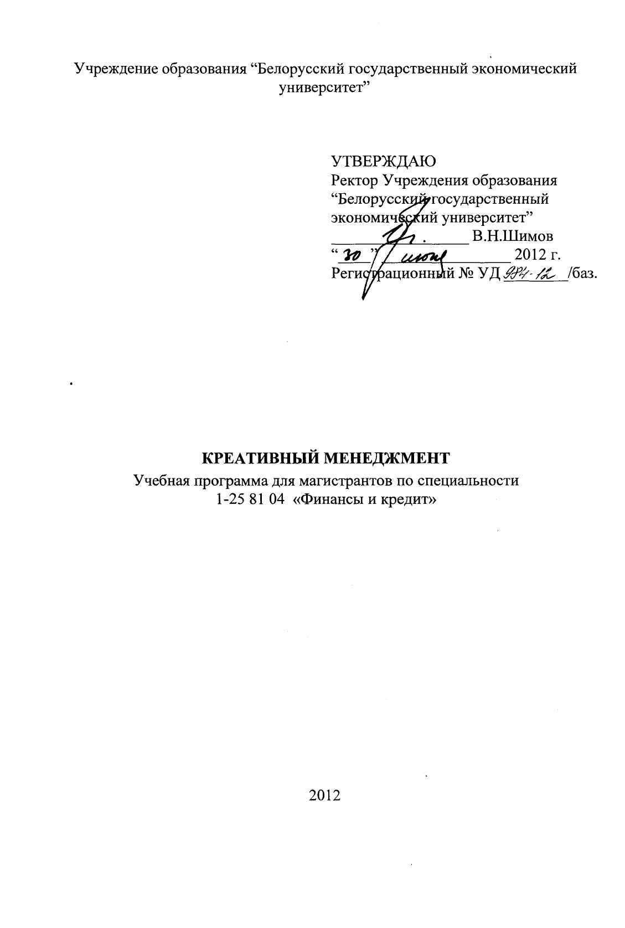
А.В. Маевская, доцент кафедры организации и управления Белорусского .государственного экономического университета, кандидат экономических наук; О.А.Березун, ассистент кафедры организации и управления Белорусского государственного экономического университета.

Рецензенты: А.А.Быков, заведующий кафедрой экономики и управления Белорусского государственного экономического университета, доктор экономических наук, профессор;
Р.Б. Ивуть, заведующий кафедрой экономики и управления на транспорте Белорусского национального технического университета, д.э.н.,профессор

Рекомендована и утверждена в качестве базовой
Кафедрой организации и управления Учреждения образования «Белорусский
государственный экономический университет»
Протокол № от__________г..
Методической комиссией по специальности «Экономика и управление на предприятии» Учреждения образования «Белорусский государственный экономический университет»
Протокол №___________ от_________г.
Научно-методическим советом Учреждения образования «Белорусский государственный экономический университет»
Протокол № от____________ г.

Пояснительная записка
Изучение креативного менеджмента направлено на систематизацию работы менеджера с информацией и людьми. Такая техника означает мастерство или выгодное применение методов работы с информационными потоками и методов групповой работы в процессе принятия управленческих решений, делового общения.
Особое внимание уделено систематизации техник и прикладным аспектам их использования, как для классических задач управления, так и для творческого подхода при решении нестандартных задач. Учебная дисциплина обеспечивает освоение понятия креативности и основных подходов по исследованию сетевого мышления менеджера. Она обобщает методы работы менеджера и на этой основе развивает его мышление, повышает интеллектуальный потенциал и улучшает его использование в процессе применения практических навыков использования интеллектуальных техник.
Изучения курса позволяет магистрантам овладеть передовыми прикладными методиками развития индивидуальных креативных способностей управленческого персонала, оценки потенциальных возможностей профессионального использования персонала, формирования проектно-инновационных групп и повышения их производственно-деловой активности.
Программа позволяет освоить основные инструменты работы менеджера в процессе идентификаций проблемы и подготовки альтернативных решений.
Задачи курса
- овладеть основными инструментами работы с информацией;
- научить применять методики управленческого анализа;
- получить навыки использования интеллектуальных техник в практике при
нятия решений;
- освоить методики комплектования проектных групп;
- обучить магистрантов практическим методам ведения бизнес-переговоров;
- освоить техники активных коммуникаций и групповой работы;
- изучить особенности креативного менеджмента хозяйственных систем и его технику.
ТЕМАТИЧЕСКИЙ ПЛАН

№ | Название темы | Количество часов
п/п |  | Лекции | Семинары
1 | Понятие интеллекта и креативности | 2 | 1
2 | Основы творческого мышления | 2 | 1
3 | Техника индивидуальной работы менеджера | 2 | 2
4 | Прикладные аспекты использования техники работы менеджера | 2 | 1
5 | Комплектование проектных групп | 2 | 1
6 | Техника групповой работы | 2 | 2
7 | Основы техники ведения бизнес-переговоров | 2 | 2
8 | Техника принятия решений | 2 | 2
 | Итого | 16 | 10
СОДЕРЖАНИЕ УЧЕБНОЙ ПРОГРАММЫ «КРЕАТИВНЫЙ МЕНЕДЖМЕНТ»
Тема 1. Понятие интеллекта и креативности.
Классические области интеллекта. Коэффициент интеллекта (IQ). Относитель-
ность интеллекта. Классификация интеллекта. Новые области интеллекта. Линейное
и сетевое мышление. Понятие креативности. Понятие креативного менеджмента.
Тема 2. Основы творческого мышления.
Емкость мозга. Левосторонние и правосторонние мозговые процессы. Понятие

творческих процессов. Барьеры творчества. Карты сетевого
мышления. Правила составления и примеры карт мышления для решения проблем
управления временем, управления будущим, для творчества и приобретения навыков межличностного общения.
Тема 3. Техники индивидуальной работы менеджера.
Техника на основе ранговых корреляций. Причинно-следственные диаграммы и практика их применения. Техника парных сравнений.
Функционально-стоимостной анализ (ФСА) в менеджменте. Основныеидеи и области использования ФСА. Этапы и формы ФСА. Функционально-стоимостные диаграммы. Преимущества и примеры использования техники ФСА.
Тема 4. Прикладные аспекты использования техники работы менеджера.
Техника индивидуального планирования карьеры менеджера. Техники кадрово-
го регулирования. Профиль-метод. Системность работы с информацией. Совместимость техник анализа. Техника управленческой социологии. Техника аналитических оценок труда. Основные тенденции развития техники работы менеджера. Диалог. Беседа. Семинар. Дуальный менеджмент-тренинг.
Тема 5. Комплектование проектных групп.
Анализ социально-психологических характеристик личности. Ролевая теория поведения. Формирование формальных и выявление неформальных групп. Трудовой коллектив, процесс его формирования. Анализ социально-психологических характеристик малых групп и коллективов. Комплектование проектных групп. Техники повышения эффективности деятельности малых групп и формирование групповой креативности.
Тема 6. Техника групповой работы.
Характеристики групповых процессов. Групповая динамика. Групповое развитие. Модерация. Организационная техника работы менеджера. Техника принятия групповых решений. Партиципативный стиль лидерства.
Тема 7. Основы техники ведения бизнес-переговоров.
Понятие управления переговорами. Прямые переговоры. Медиация. Фасилита-ция как техника решения проблем в процессе совещаний.
Подготовка переговоров: последовательность информационно-аналитических действий, формирование команды, составление плана-регламента.
Стратегии переговорного процесса: избегание, приспособление, конкуренция, компромисс, сотрудничество. Переговорные функции. Последовательность переговоров.
Когнитивная техника переговоров. Техники активного слушания. Полемика и аргументация.
Тема 8. Техники принятия решений.
Исходные принципы принятия решений. Основные положения теории решений. Анализ управленческих решений методом Кепнера-Трего.
Табличная техника решений. Логика и виды таблицы решений. Построение таблицы решений.
Распознание проблемы. Информационная интуиция. Интуитивные решения.
ЛИТЕРАТУРА
Основная:
1. Беляцкий Н.П., Войзниш Б. Креативные методы решений Мн: БГАТУ,2012
2. Журавлев В.А. Креативный менеджмент/В.А. Журавлёв. Минск,2009
3. Руденков В.М. Беляцкий Н.П., Рудак И.К. Ведение переговоров. Мн. 2012

Дополнительная:
1. http://www.Superidia.ru
2. http://www. Triz.Port5.com
3. http://www.education.iba.by
4. http://www.trizminsk.org
5. http://www.triz-chance.spb.ru
6. Фильдерман, Г.Н. Альтернативный менеджмент: путь к глобальной конкурентоспособности/ Г.Н. Фильдерман. Москва,2005
7. Сильванович С.Ф. Креатив для пользы дела: управление творческим потенциалом компании/ С.Ф. Сильванович. Минск,2007
8. Коноваленко, В.А. Управление персоналом- креативные менеджмент: в помощь руководителю/ В.А. Коноваленко,М.Ю.Коноваленко.
2.е. изд. Москва,2010
9. Креативное мышление в бизнесе. Москва,2006
10. Экспертные системы ТРИЗ_ШАНС//История исследования, изучение творчества по Г.С. Альтшуллеру
11. Энгейльмер, П.К. Теория творчества// П.К. Энгеймлер. Москва,2010

